Optimal belysning för varje situation
B&R introducerar belysningssystem för sin visionlösning
Belysningskontrollen är synkroniserad med styrsystemet med mikrosekundsupplösning.
Som integrerade delar i lösningen är både kameror och belysning enkla att synkronisera med andra sensorer, motorpositioner och händelser i applikationen. Belysningskontroll med precision på mikrosekunder, garanteras även vid synkronisering av flera kameror och ljuskällor.
Brett spektrum av möjligheter
Den flexibla belysningen är tillgänglig individuellt eller ordnade som grupper om fyra, sex eller åtta. Bakgrundsbelysningen finns i två storlekar, där varje lysdiod kan innehålla upp till fyra olika färger. Urvalet varierar från vita och olika synliga färger, till infrarött och ultraviolett. Detta gör det möjligt att uppnå precis rätt kontrast, färg, belysning och intensitet för alla applikationer.
B&Rs belysningslösning har styrbar vinkeljustering från -40° till 90°. Vid tillverkning av flera olika produkter på samma maskin kan belysningsvinkeln optimeras för varje produkt– när den har ställts in kan den sparas som en förinställd parameter för just den produkten.
Konfiguration under drift
Alla ljusparametrar kan konfigureras under drift för att optimera belysningen eller anpassas till nya produkter. Genom att kombinera lysdioder i olika färger är det möjligt att justera våglängden under drift för att optimera kontrasten.
Maskinens öga
B&R har integrerat vision i sitt system. Portföljen omfattar intelligenta kameror, kvalitetslinser, flexibel belysning och kraftfulla bildbehandlingsalgoritmer. Den höga graden av integration återfinns på alla nivåer i B&R-systemet, med vision helt integrerad i utvecklingsverktyget, operativsystemet och maskinapplikationen. Det här möjliggör för automationsingenjörer att själva kunna implementera en stor del av visionapplikationen.

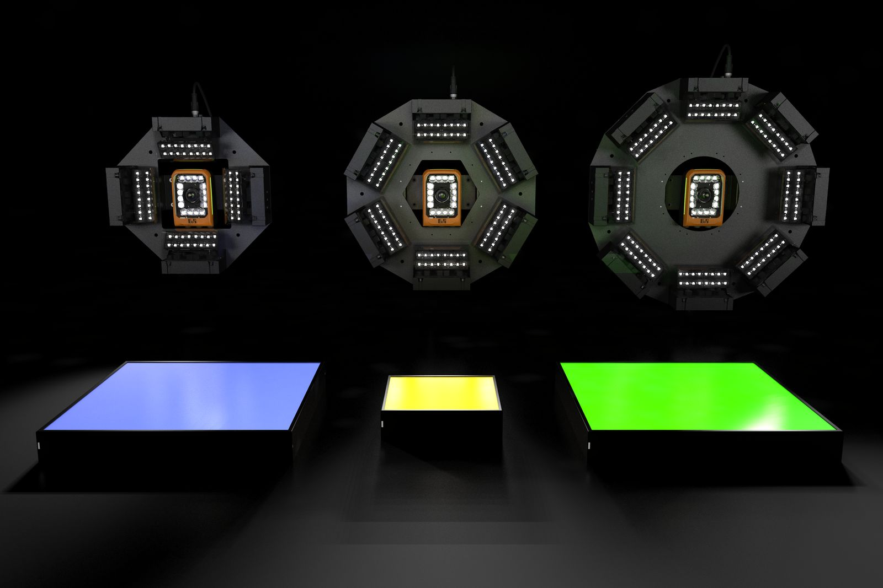
B&Rs belysningssystem inkluderar innovativa belysningskomponenter.

About B&R
B&R, a division of ABB Group, is a global leader in industrial automation headquartered in Austria. B&R combines state-of-the-art technology with advanced engineering to provide customers in virtually every industry with complete solutions for machine and factory automation, motion control, HMI and integrated safety technology. With Industrial IoT communication standards including OPC UA, POWERLINK and openSAFETY as well as its Automation Studio software, B&R is constantly redefining the future of automation engineering. The innovative spirit that keeps B&R at the forefront of industrial automation is driven by a commitment to simplifying processes and exceeding customer expectations.
For more information, visit www.br-automation.com.

